「振込め詐欺見張隊 新117」を貸し出します（お試し６ヶ月）

市では、増加している振り込め詐欺などの特殊詐欺被害や悪質商法から、市民の皆さんの大切な財産を守るため、特殊詐欺等を抑止する効果が高い電話録音装置の貸し出しを行います。

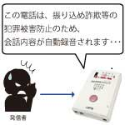

☝　警告メッセージ機能

電話着信時、「この通話は振込め詐欺等の犯罪被害防止の為、

会話内容が自動的に録音されます。」と発信者側にアナウンス。

☝　自動通話録音機能

高音質で録音します。 録音時間は、60時間または2000件分の

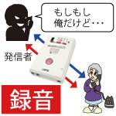

通話録音が可能です。これを超えた場合は古いデータから

上書きされます。

☝大変だぁ～！赤ボタン（緊急自動発報ボタン）

万が一の時、本機赤ボタンを押す事で、予め登録された4箇所の

電話番号に自動発報します。

186を付加して発報するので相手に発信者番号を表示させます。

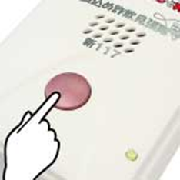

振込め詐欺以外でも、泥棒と鉢合わせしてしまった時や、

急な体調不良など、緊急時にボタンを1回押すだけで

身の危険を第三者にお知らせする事が出来ます。

☝貸し出し台数　５０台

☝接続方法

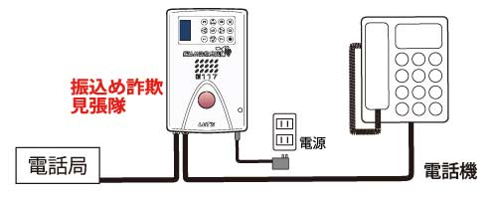

【問い合わせ】

藤枝市　交通安全・地域安全課

電　　話　０５４－６３１－５５５３

Ｅメール　kotsuanzen@city.fujieda.lg.jp